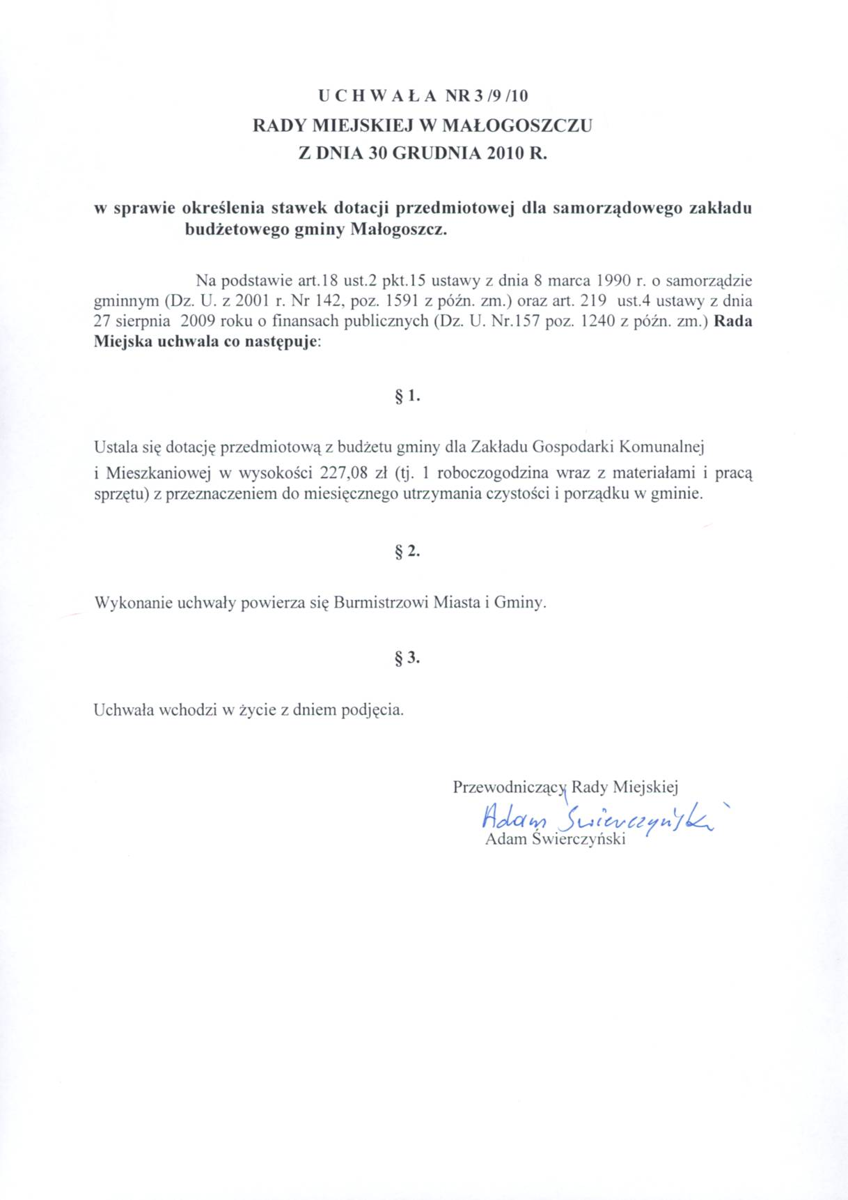

U z a s a d n i e n i e
do projektu uchwały Rady Miejskiej w Małogoszczuw sprawie określenia stawek dotacji przedmiotowej dla samorządowego zakładu budżetowego gminy Małogoszcz.
W projekcie uchwały ustalono stawkę 1 roboczogodziny wraz z materiałami i pracą sprzętu z przeznaczeniem do miesięcznego utrzymania czystości i porządku w gminie wysokości 227,08zł
W projekcie budżetu gminy na rok 2011 zaplanowano dotację przedmiotową dla Zakładu Gospodarki Komunalnej i Mieszkaniowej w wysokości 457.800,-zł

Projekt uchwały wraz z uzasadnieniem przygotowała
Skarbnik Gminy Kot Krystyna

